
第三章产业区位因素第1节 第1课时 农业区位因素
【学习目标】
课程标准：结合实例，说明农业区位因素及其变化对农业生产的影响。
地理核心素养：
- 综合思维：结合学生所在的地区农业生产的类型，分析农业区位因素对农业生产的综合影响。
- 区域认知：学习农业区位的概念,认识不同地区农业生产条件的差异及形成原因。
- 人地协调：理解环境与农业生产活动的关系，树立因地制宜的、可持续发展的农业发展观。
- 地理实践：调查本地区农业生产的情况，能对不同农业活动进行合理的区位选择和评价。
【重点难点】

重点难点：能够分析农业区位因素对农业生产的具体影响

【我的预习】

预习课本第三章第一节的内容---农业区位因素及其变化，了解农业产业活动的地区差异性

【基础预热】
一、农业区位因素
1．农业生产
(1)概念：人们利用土地的_____________，栽培植物或饲养动物等，以获得所需的____________。
(2)特点：农业生产具有__________、季节性和周期性。
2．自然因素
(1)气候：在自然因素中，热量、__________、降水等气候条件对农业区位选择的影响很大，使农业具有明显的___________。
(2)水源：便于____________的地方，农作物收成较有保证。
(3)地形：平原地区适宜发展___________，山地、丘陵地区适宜发展________或__________。
(4)土壤：农作物生长的_________，不同类型的土壤，适宜生长不同的作物。如我国东南丘陵广泛分布着酸性的土壤，适宜种植__________等。
3．人文因素
(1)市场：市场的需求、农产品的价格在很大程度上决定了农业生产的__________和___________。
(2)交通运输：交通运输快捷，可以节省农产品的运输、存储________和运输__________。
(3)政策法规：如___________、鼓励或限制农业生产规模和类型，以及提高或降低农产品的_________等。
(4)其他人文因素：___________、__________、科技、历史、文化、政治等。
【课堂探究】
探究一 农业区位因素
【小组讨论，抽签回答】材料一：向同学们展示不同农产的生产过程，不同地区的农业景观：
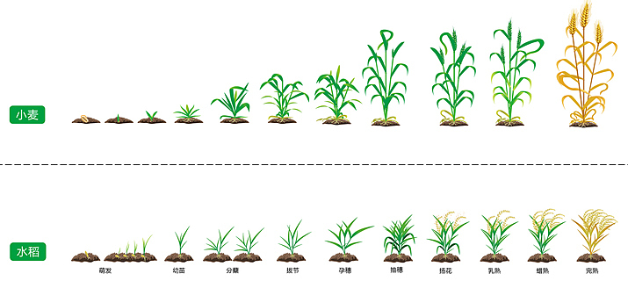
问题1：根据上图的图文资料，结合我们日常生活的农业，分析什么叫做农业，农业的特征有哪些？
【小组讨论，抽签回答】材料二：下图为我国不同地区耕作制度的分布图：
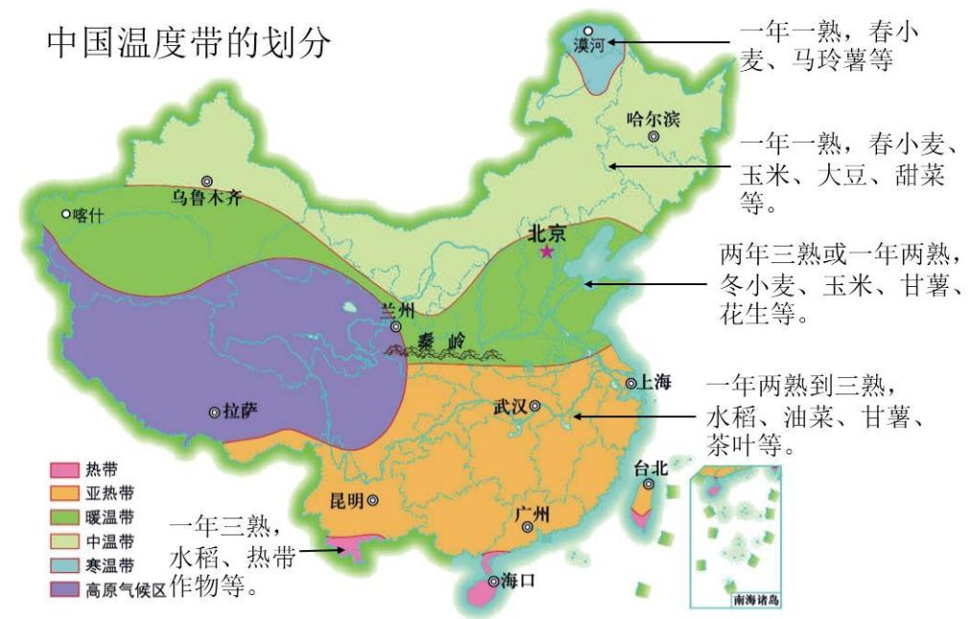
问题2：从气候的角度分析我国耕作制度形成的原因，并举例说明气候因素对农业生产的影响过程？
【小组讨论，抽签回答】材料三：下图为我国西北地区主要农业分布图：
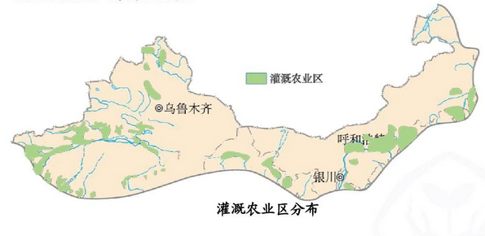
问题3：结合我国河流水系的分析，分析西北地区灌溉农业分布的影响因素？
【小组讨论，抽签回答】材料四：下图为我国南方某地区农业生产图：
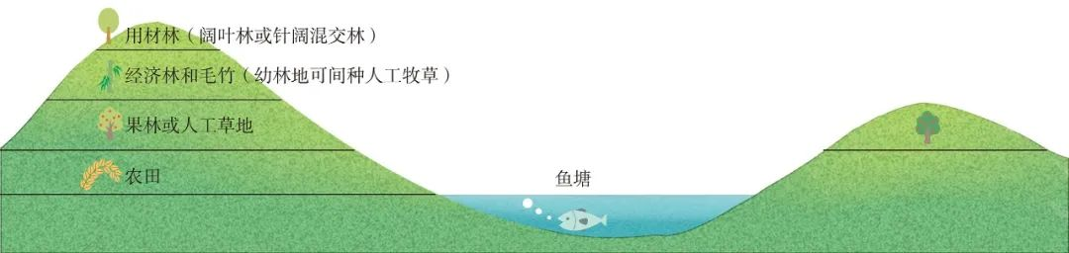
问题4：为什么千烟洲要采取这样的农业布局模式呢？
【经典题型2】

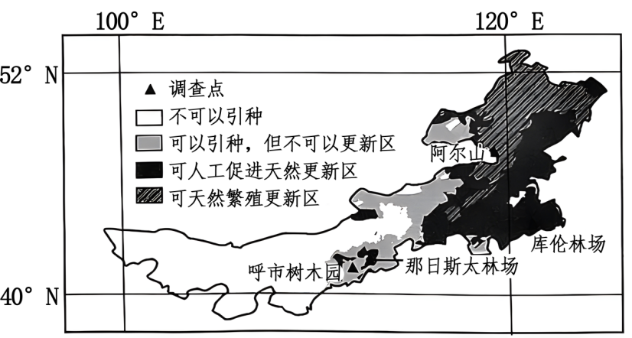
1．樟子松不能在内蒙古西部引种，主要是由于（ ）
A．气候严寒 B．降水稀少
C．大风天多 D．冬季暴雪
2．与呼市树木园相比，那日斯太林场樟子松繁育更新条件更好，其优势条件最可能是（ ）
A．海拔更高 B．热量更好
C．白昼更长 D．积雪更少
3．内蒙古自治区樟子松可天然繁殖更新区面积分布特点大致是（ ）
A．南部地区没有分布 B．自北向南逐渐变大
C．西部地区分布较少 D．自西向东逐渐变大

